https://fsd.kopilkaurokov.ru/up/html/2020/11/30/k_5fc4ca96c34cd/564943_1.png



Подготовила: воспитатель

Науменко Наталия Владимировна

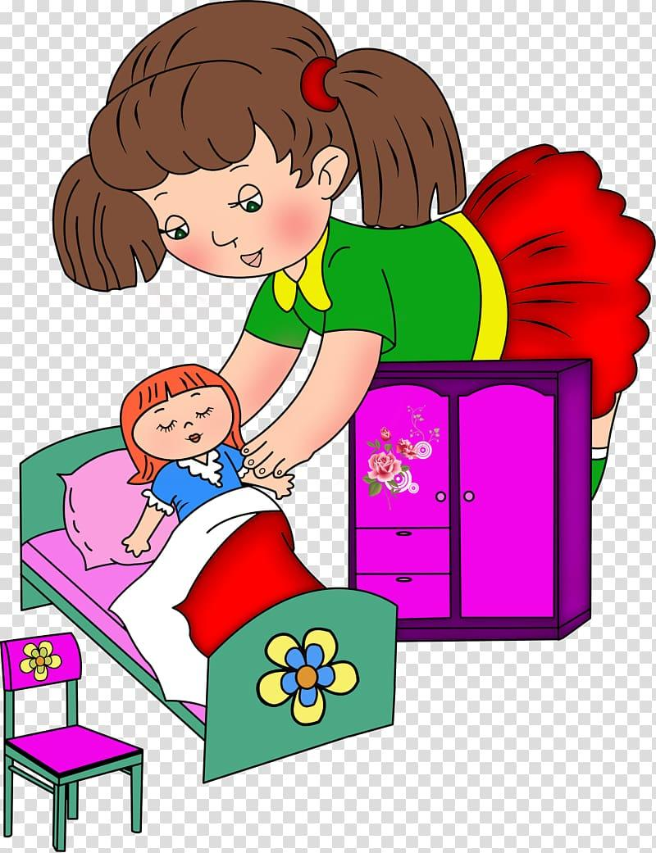

Ст. Егорлыкская

2020

**Программное содержание:**

Создать условия для знакомства детей с процессом укладывания куклы спать. Содействовать формированию умения называть постельные принадлежности, действия с куклами. Воспитывать заботливое отношение к куклам, способствовать становлению и развитию социокультурного опыта

**Материал и оборудование:**

Дидактическая кукла, кровать с постельными принадлежностями для куклы.

**Форма организации:** подгрупповая

**Содержание игровой образовательной ситуации:**

Воспитатель обращает внимание детей, что после прогулки кукла устала и хочет отдохнуть, поспать.

**Воспитатель:**

Вот и люди спят,

Вот и звери спят,

Птицы спят на веточках,

Лисы спят на горочках.

Зайки спят на травушке,

Утки на муравушке,

Детки все по люлечкам.

Спят - поспят,

Всему миру **спать велят.**

**Воспитатель:**Где же будет **спать кукла Маша?**

**Дети**: В кроватке.

**Воспитатель:** Что надо положить в кроватку Маше?

**Дети:** Матрас, простынку, подушку, одеяло.

**Воспитатель**: Какая у Маши простынка?

**Дети:** Белая, чистая.

**Воспитатель:** Какая подушка?

**Дети:** Мягкая, чистая.

**Воспитатель:** Что должна сделать Маша, прежде чем она ляжет **спать**? *(Ответы детей.)*  Давайте поможем Маше раздеться. Маша ложится **спать.** Давайте нежным голосом споем ей колыбельную.

Баю-баю-баю,

Куколку качаю.

Куколка устала,

Целый день **играла.**

**Воспитатель:**Спи Машенька! А мы с детками потихоньку пойдем, чтоб не разбудить тебя. Тише детки, не шумите, нашу **Машу не будите**! Мы пойдем сейчас играть, а наша Маша будет **спать.**

Наши пальчики тоже устали и тоже хотят **спать.**

Раз, два, три, четыре, пять,

Хотят пальчики все **спать.**

Этот пальчик хочет **спать,**

Этот пальчик лег в кровать,

Этот пальчик чуть вздремнул,

Этот пальчик уж уснул,

Этот пальчик крепко спит.

Сладко он во сне сопит.

*(Дети постепенно сгибают пальчики.)*

**Итог занятия**: Ребята, Маша уснула? Мы правильно постелили постель? Постелили матрац? Простынку? Подушку? Одеяло? Маше удобно **спать**? Мягко? Тепло? *(ответы детей)* Пусть Маша спит, а мы тихонечко поиграем, не будем ее будить.

Используемая литература: С.Г. Белая, В.Н Лукьяненко «Развивающие игры и занятия малышей с дидактической куклой» Методическое пособие для реализации образовательной программы «Теремок» для детей от 2 месяцев до 3 лет